3.2 考试系统
双击“NCRE考试系统”图标。首先显示的是座位号，座位号在考试管理系统里可以设置。

显示座位号后按任意键进入考试系统登录界面：
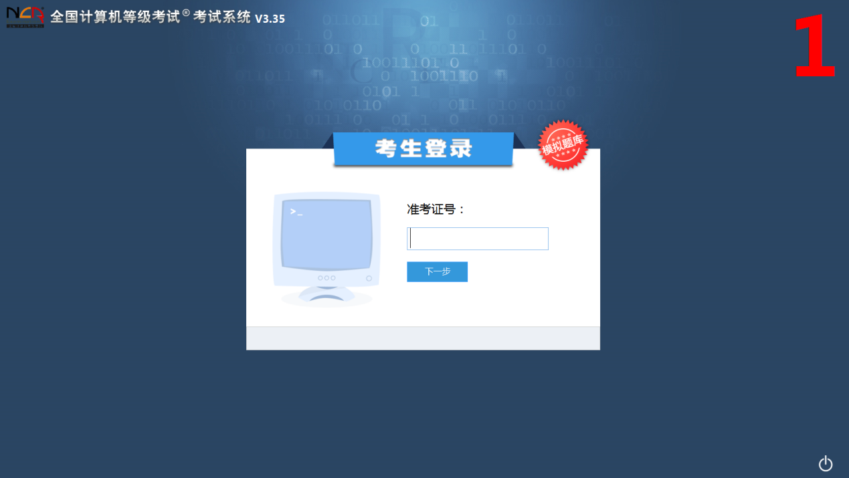

3.2.1登录
输入考生的准考证号，然后点击【下一步】。
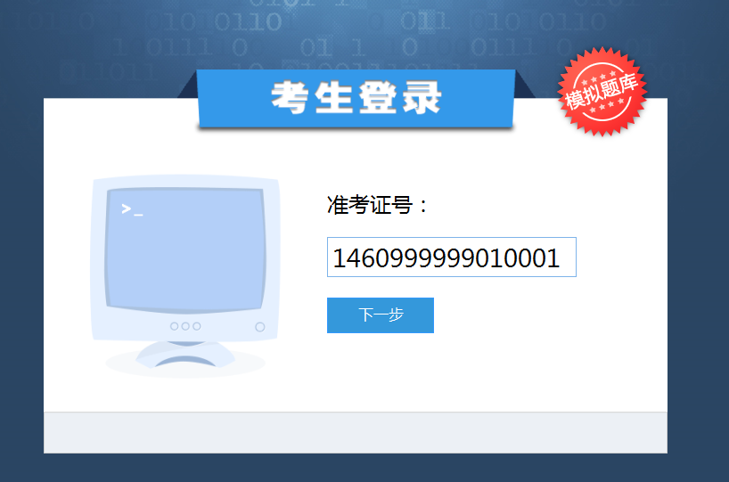

考生核对准考证号、姓名、证件号信息后点击【登录】并【确认】
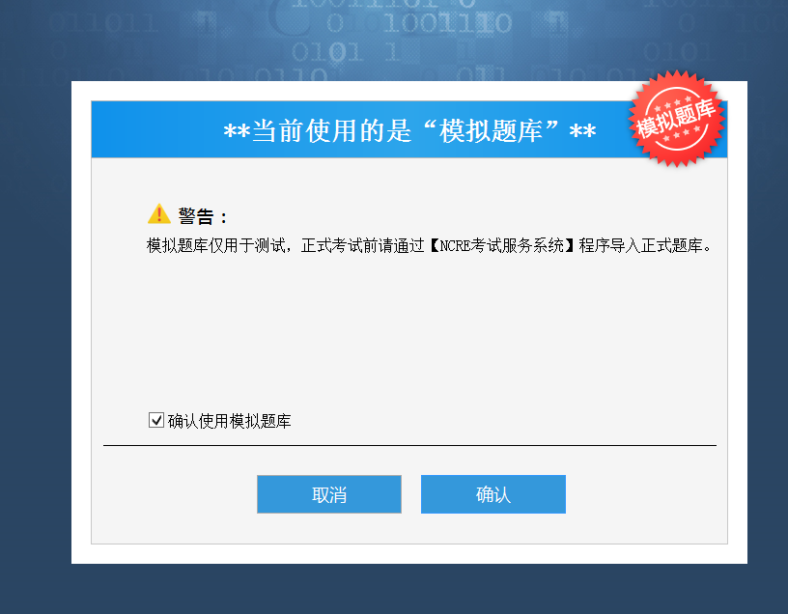
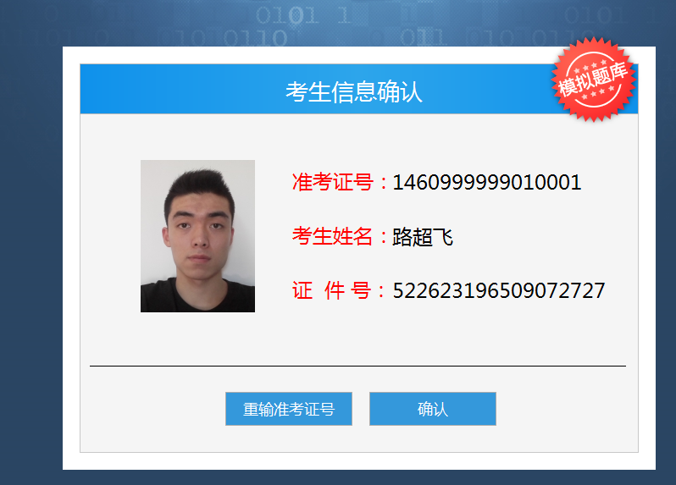

确认后阅读考试须知，勾选“已阅读”然后点击【开始考试】进入答题界面。
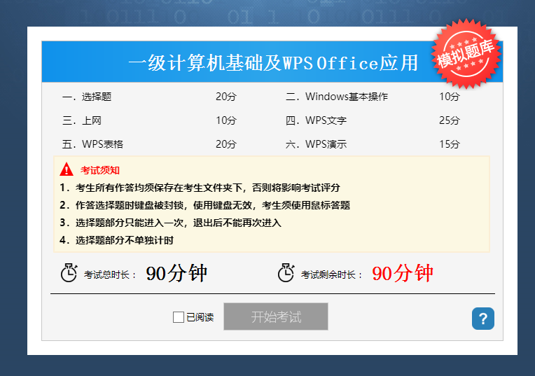

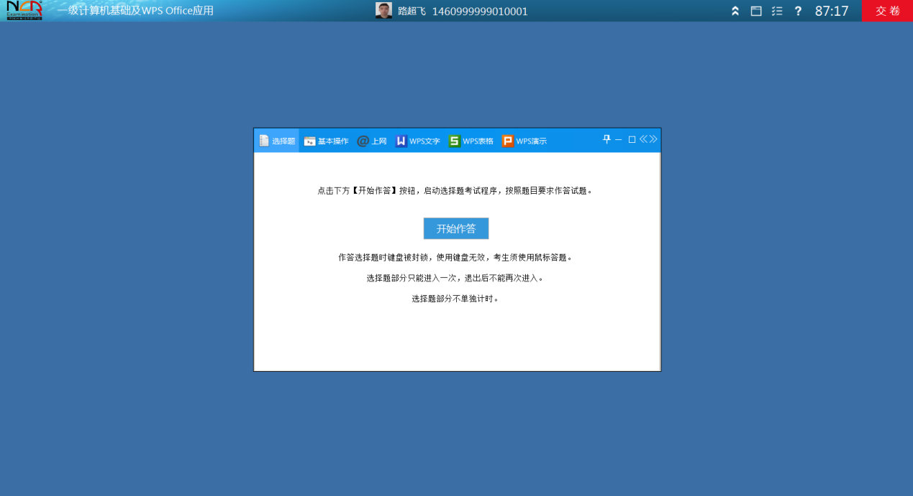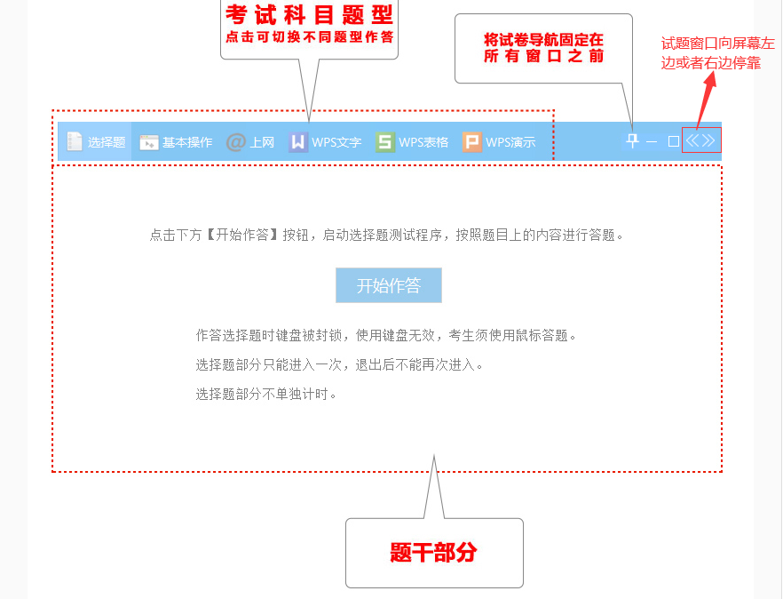

3.2.2答题
答题界面主要有以下功能：考生基本信息、显示试题窗口、作答进度、帮助、考试时间倒计时以及交卷。选择题作答界面中有标记、上一题、下一题、选题的功能；操作题作答界面中有标记、上一题、下一题、工具箱、考生文件夹、查看原始素材的功能。
- 【上一题】【下一题】按钮的使用
考生在答题过程中，可通过点击【上一题】，【下一题】按钮，进入上一道试题或下一道试题。
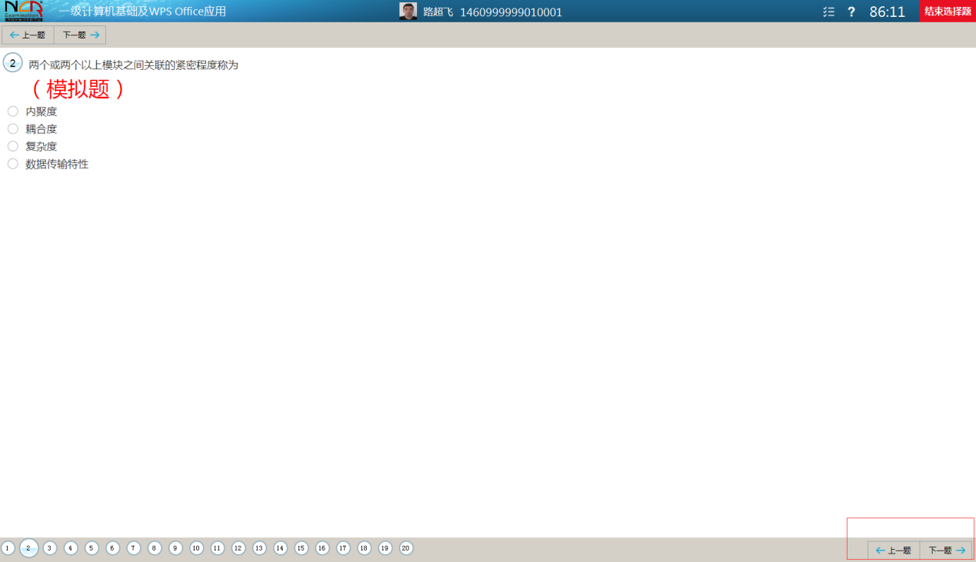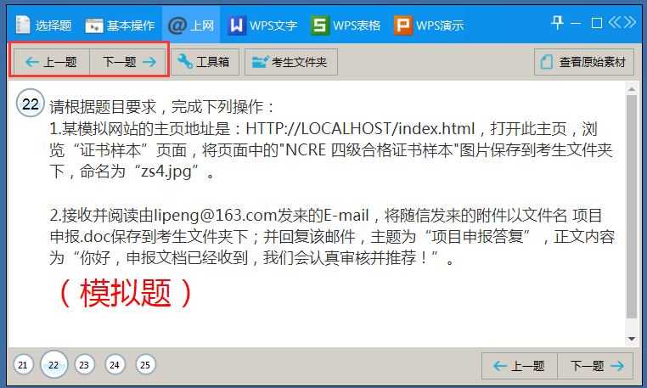

- 【标记】按钮的使用
考生在答题时遇到不确定的答案，可点击【标记】按钮，则该题会被自动标记。

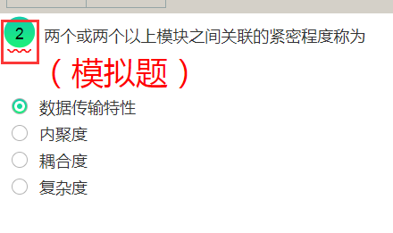

- 隐藏功能-考试管理
注意：管理只适用于考场管理员使用
考试主界面按住alt键的同时左键双击左上角的LOGO，出现考场管理员登录界面，有允许再次进入选择题、考试延时、导出异常成绩库、切换服务器的功能。
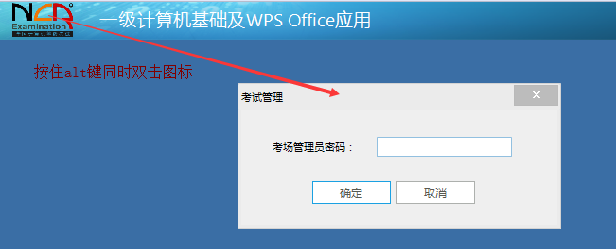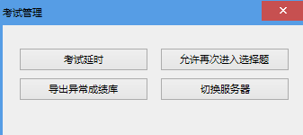

- 【作答进度】按钮的使用
考生在答题过程中，可通过点击【作答进度】按钮，进入作答进度页面。

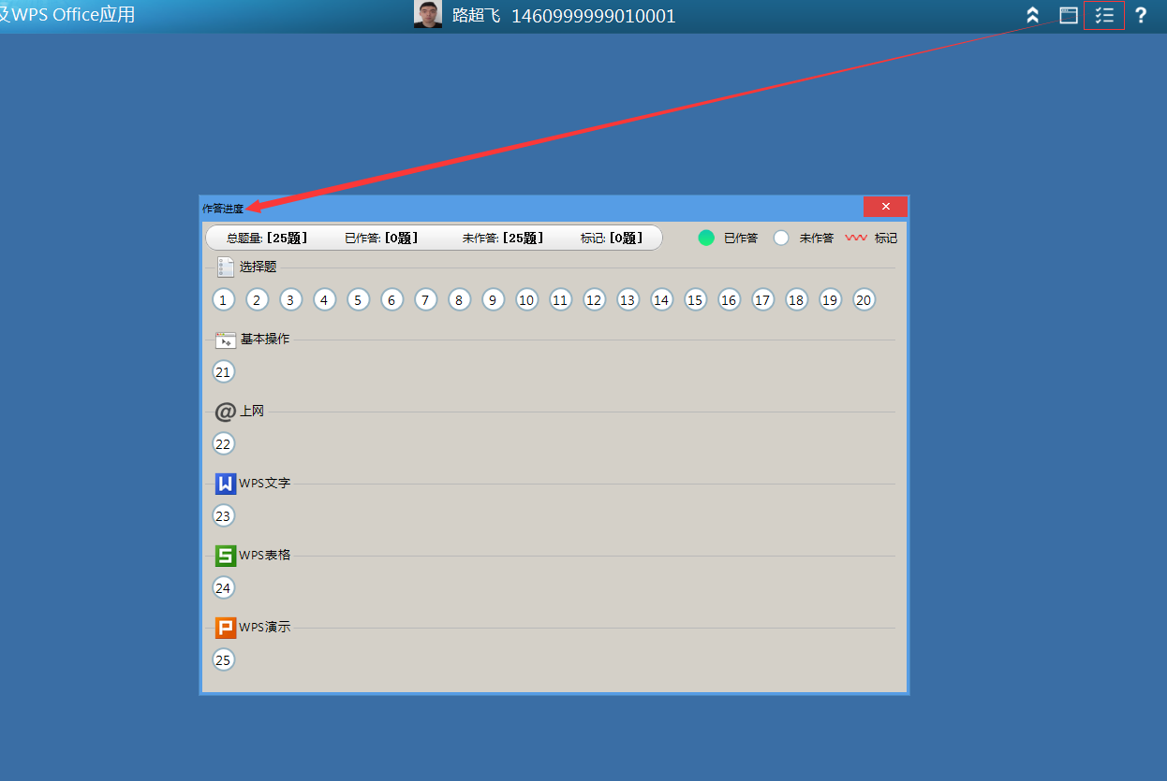

作答进度窗口分为题号、作答状态、标准状态、标记描述，其目的是为了便于考生快速浏览所有试题。
- 【工具箱】按钮的使用
不同的题型对应不同的应用程序，根据考生当前作答的题型选择对应的应用程序打开。

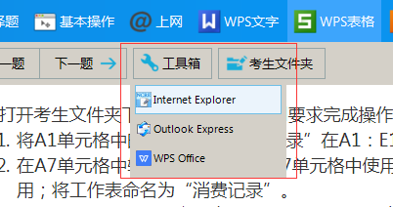

- 【考生文件夹】按钮的使用
点击【考生文件夹】能打开考生的考生文件夹，方便考生检查、编辑自己的
作答文件。
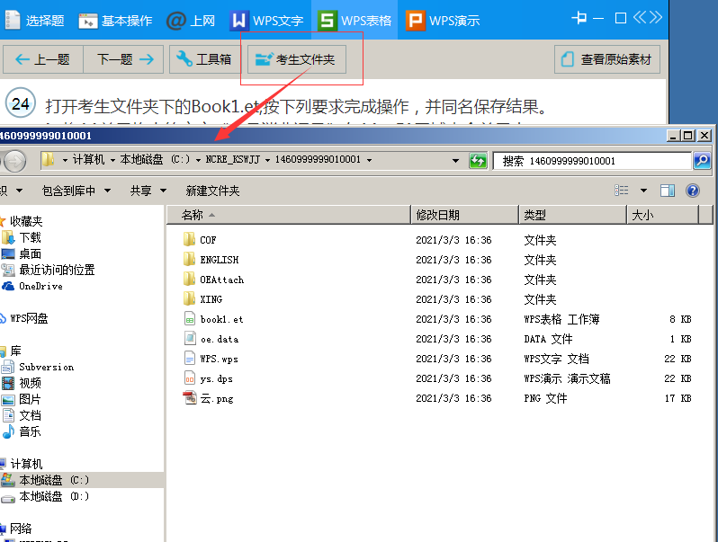

- 【查看原始素材】按钮的使用
考试过程中，如果出现误操作（比如误删）等情况，需要找到原始素材
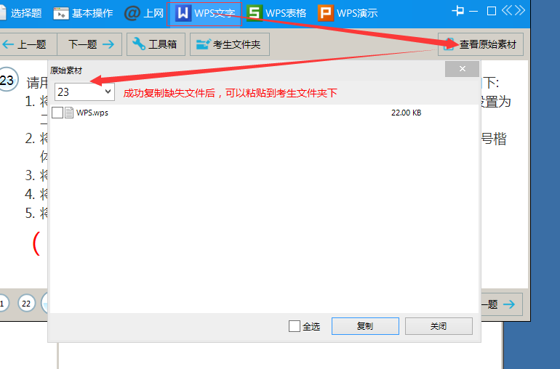

3.2.3 USB变化锁屏
考试过程中，如果系统检测到USB变化（比如考生插拔U盘），系统会锁屏
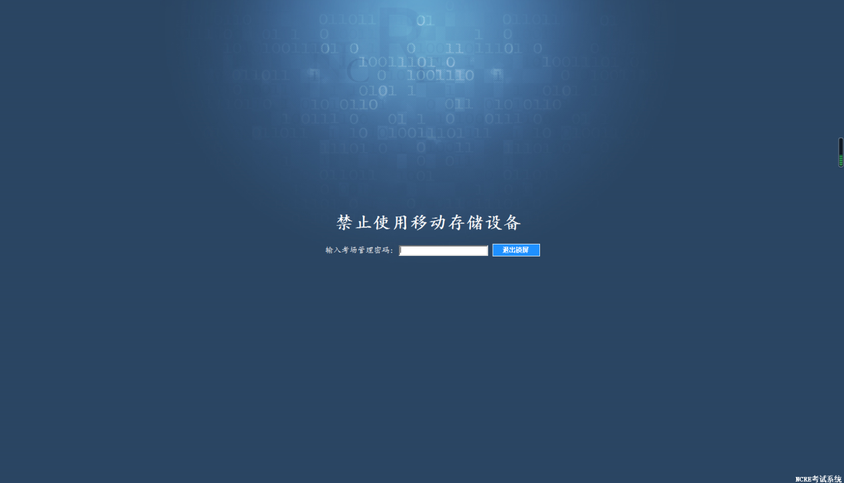
考场管理员输入考场管理员密码后解锁。

3.2.4交卷
考生答完所有试题后，点击【交卷】按钮 并点击【确定】。
